|  |  |  |  |  |  |  |
| --- | --- | --- | --- | --- | --- | --- |
| *Ngày soạn*  01/4/2024 | *Ngày dạy* | 10/4/2024 | | | | 11/4/2024 |
| *Lớp* | 7A | 7B | 7D | 7E | 7C |
| *Tiết (PPCT)* | 30 | | | | |
| *Tiết (TKB)* | 4 | 3 | 1 | 2 | 1 |

**BÀI 2: TÌM KIẾM NHỊ PHÂN**

Môn học: Tin Học; Lớp: 7

Thời gian thực hiện: 1 tiết

**I**. **MỤC TIÊU**

***1****.* ***Kiến thức:***

- Mô phỏng được hoạt độn của thuật toán tìm kiếm nhị phân trên một bộ dữ liệu đầu vào có kích thước nhỏ.

- Biết được tìm kiếm nhị phân nhanh hơn tìm kiếm tuần tự

- Nêu được ý nghĩa của việc chia một bài toán thành những bài toán nhỏ hơn

***2****.* ***Năng lực:***

***a) Năng lực chung:***

* Năng lực giao tiếp, hợp tác: Trao đổi, thảo luận để thực hiện các nhiệm vụ học tập.
* Năng lực giải quyết vấn đề và sáng tạo: Sử dụng các kiến thức đã học ứng dụng vào thực tế, tìm tòi, phát hiện giải quyết các nhiệm vụ trong cuộc sống.

***b) Năng lực riêng:***

* Hình thành và phát triển năng lực giải quyết vấn đề.
* Tổ chức và trình bày thông tin.

***3****.* ***Phẩm chất:*** Nghiêm túc, tập trung, tích cực chủ động.

**II**. **THIẾT BỊ DẠY HỌC VÀ HỌC LIỆU**

**1. Giáo viên**

- Chuẩn bị bài giảng, máy chiếu, máy chiếu vật thể.

**2. Học sinh**

- Sách giáo khoa, vở ghi

- Kiến thức đã học.

**III**. **TIẾN TRÌNH DẠY HỌC**

**1. HOẠT ĐỘNG KHỞI ĐỘNG (MỞ ĐẦU)**

- **Mục tiêu**: Tạo hứng thú học tập cho học sinh

- **Nội dung**: Hs dựa vào hiểu biết để trả lời câu hỏi

- **Sản phẩm**: Từ yêu cầu Hs vận dụng kiến thức để trả lời câu hỏi GV đưa ra

- **Tổ chức thực hiện**: GV giới thiệu và dẫn dắt vào bài

Nếu phải tìm một số trong dãy đã sắp xếp theo thứ tự tăng dần hoặc giảm dần, em có cách nào tìm nhanh hơn tìm kiếm tuần tự không?

**2. HÌNH THÀNH KIẾN THỨC MỚI**

***Hoạt động 1:*** Tìm hiểu cách chia đôi dần để tìm kiếm một số trong dãy số đã sắp thứ tự

**- Mục Tiêu:** nắm được cách chia đôi dần để tìm kiếm một số trong dãy số đã sắp thứ tự

**- Nội dung**: HS quan sát SGK để tìm hiểu nội dung kiến thức theo yêu cầu của GV

-  **Sản phẩm:** Hs hoàn thành tìm hiều kiến thức

**- Tổ chức thực hiện:**

| **Sản phẩm dự kiến** | **Hoạt động của giáo viên và học sinh** |
| --- | --- |
| **1. Chia đôi dần để tìm kiếm một số trong dãy số đã sắp thứ tự**  Ý tưởng: chia đôi dần để tìm một số trong một dãy số  Ví dụ: Tìm x = 44 trong dãy 8 phần tử đã sắp xếp thứ tự không giảm   |  |  |  |  |  |  |  |  |  | | --- | --- | --- | --- | --- | --- | --- | --- | --- | |  | a1 | a2 | a3 | a4 | a5 | a6 | a7 | a8 | | Xuất phát | 6 | 12 | 18 | 42 | 44 | 55 | 67 | 94 | | Bước 1 |  |  |  | 42 | 44 | 55 | 67 | 94 | | Bước 2 |  |  |  |  | 44 | 55 |  |  | | Bươc 3 |  |  |  |  | 44 |  |  |  |   ***Giải thích***  *Chia đôi lần 1: Phạm vi tìm kiếm* là dãy từ a1 đến a8. Lấy a4 là số có vị trí giữa dãy. Vì x > a4 nên nửa đầu dãy chắc chắn không chứa x = 44, tiếp theo chỉ cần tìm trong nửa sau của dãy. Như vậy, phạm vi tìm kiếm tiếp theo là dãy con từ a5 đến a8.  *Chia đôi lần 2: Phạm vi tìm kiếm* là dãy từ a5 đến a8. Lấy a6 là số có vị trí giữa dãy. Vì x < a6 nên nửa sau chắc chắn không chứa x = 44, tiếp theo chỉ cần tìm trong nửa đầu của dãy. Như vậy, phạm vi tìm kiếm tiếp theo là dãy con chỉ còn một số a5.  *Phạm vi tìm kiếm* chỉ còn 1 số kết thúc thuật toán với kết quả: Tìm thấy x ở vị trí thứ 5 | **\*‌ ‌Bước‌ ‌1:‌ ‌Chuyển‌ ‌giao‌ ‌nhiệm‌ ‌vụ:‌ ‌**  **GV:** Tổ chức các hoạt động  Có 8 thẻ, mỗi thẻ ghi một số nguyên trên đó. Tất cả các thẻ được sắp xếp thành dãy theo thứ tự không giảm của các số ghi trên đó và đặt sấp mặt ghi số xuống bàn để em không nhìn thấy. Cô giáo đọc một số, gọi là X chẳng hạn. Cần trả lời câu hỏi: Có hay không một thẻ ghi số X? Hãy sử dụng ít nhất số lần lật một thẻ lên xem mà vẫn trả lời được câu hỏi. Bạn Thanh An cho rằng chỉ cần không quá 3 lần lật thẻ là trả lời được. Em đồng ý với Thanh An không? Vì sao?  **HS:** Thảo luận, trả lời  **\*‌ ‌Bước‌ ‌2:‌ ‌Thực‌ ‌hiện‌ ‌nhiệm‌ ‌vụ:‌ ‌ ‌**   ‌+‌ ‌HS:‌ ‌Suy‌ ‌nghĩ,‌ ‌tham‌ ‌khảo‌ ‌sgk‌ ‌trả‌ ‌lời‌ ‌câu‌ ‌hỏi‌ ‌  +‌ ‌GV:‌ ‌quan‌ ‌sát‌ ‌và‌ ‌trợ‌ ‌giúp‌ ‌các‌ ‌cặp.‌ ‌ ‌  **\*‌ ‌Bước‌ ‌3:‌ ‌Báo‌ ‌cáo,‌ ‌thảo‌ ‌luận:‌ ‌ ‌**  +‌ ‌HS:‌ ‌Lắng‌ ‌nghe,‌ ‌ghi‌ ‌chú,‌ ‌một‌ ‌HS‌ ‌phát‌ biểu‌ ‌lại‌ ‌các‌ ‌tính‌ ‌chất.‌ ‌ ‌  +‌ ‌Các‌ ‌nhóm‌ ‌nhận‌ ‌xét,‌ ‌bổ‌ ‌sung‌ ‌cho‌ ‌nhau.‌ ‌ ‌  **\*‌ ‌Bước‌ ‌4:‌ ‌Kết‌ ‌luận,‌ ‌nhận‌ ‌định:‌ ‌‌**GV‌ ‌chính‌ ‌xác‌ ‌hóa‌ ‌và‌ ‌gọi‌ ‌1‌ ‌học‌ ‌sinh‌ ‌nhắc‌ ‌lại‌ ‌kiến‌ ‌thức‌**‌** |

***Hoạt động 2:*** Tìm hiểu ***thuật toán tìm kiếm nhị phân***

**a) Mục tiêu:** Nắm được thuật toán tìm kiếm nhị phân

**b) Nội dung:** HS quan sát SGK để tìm hiểu nội dung kiến thức theo yêu cầu của GV.

**c) Sản phẩm:** HS hoàn thành tìm hiểu kiến thức

**d) Tổ chức thực hiện:**

| **Sản phẩm dự kiến** | **Hoạt động của giáo viên và học sinh** |
| --- | --- |
| **2. Thuật toán tìm kiếm nhị phân**  - Thuật toán tìm kiếm nhị phân là thuật toán tìm kiếm x trong dãy đã sắp thứ tự với ý tưởng chia đôi dần để giảm nhanh phạm vi tìm kiếm.  - Mô tả thuật toán:  *Bước 1.* *Phạm vi tìm kiếm*  là dãy ban đầu  *Bước 2.* **Lặp khi** vẫn còn *Phạm vi tìm kiếm*  **a)** Xác định phần tử am ở giữa *Phạm vi tìm kiếm*  b) Nếu x = am:  Thông báo vị trí tìm thấy x ở vị trí m  Kết thúc thuật toán  **Trái lại:**  Loại bỏ nửa dãy chắc chắn không chứa x  *Phạm vi tìm kiếm* = nửa dãy còn lại  **Hết nhánh**  **Hết lặp**  *Bước 3.* (*Đã hết dãy số mà không thấy x): Thông* báo không có x trong dãy  **Ghi nhớ:** Thuật toán tìm kiếm nhị phân chỉ áp dụng được cho dãy đã sắp thứ tự | **\*‌ ‌Bước‌ ‌1:‌ ‌Chuyển‌ ‌giao‌ ‌nhiệm‌ ‌vụ:‌ ‌**  **GV:** tổ chức các hoạt động  **HS:** Thảo luận, trả lời  **HS:** Lấy các ví dụ trong thực tế.  **\*‌ ‌Bước‌ ‌2:‌ ‌Thực‌ ‌hiện‌ ‌nhiệm‌ ‌vụ:‌ ‌ ‌**  ‌+‌ ‌HS:‌ ‌Suy‌ ‌nghĩ,‌ ‌tham‌ ‌khảo‌ ‌sgk‌ ‌trả‌ ‌lời‌ ‌câu‌ ‌hỏi‌ ‌  +‌ ‌GV:‌ ‌quan‌ ‌sát‌ ‌và‌ ‌trợ‌ ‌giúp‌ ‌các‌ ‌cặp.‌ ‌ ‌  **\*‌ ‌Bước‌ ‌3:‌ ‌Báo‌ ‌cáo,‌ ‌thảo‌ ‌luận:‌ ‌ ‌**  +‌ ‌HS:‌ ‌Lắng‌ ‌nghe,‌ ‌ghi‌ ‌chú,‌ ‌một‌ ‌HS‌ ‌phát‌ ‌biểu‌ ‌lại‌ ‌các‌ ‌tính‌ ‌chất.‌ ‌ ‌  +‌ ‌Các‌ ‌nhóm‌ ‌nhận‌ ‌xét,‌ ‌bổ‌ ‌sung‌ ‌cho‌ ‌nhau.‌ ‌ ‌  **\*‌ ‌Bước‌ ‌4:‌ ‌Kết‌ ‌luận,‌ ‌nhận‌ ‌định:‌ ‌‌**GV‌ ‌chính‌ ‌xác‌ ‌hóa‌ ‌và‌ ‌gọi‌ ‌1‌ ‌học‌ ‌sinh‌ ‌nhắc‌ ‌lại‌ ‌kiến‌ ‌thức‌ |

***Hoạt động 3:*** Tìm hiểu phương pháp “chia để trị” với bài toán tìm kiếm

**a) Mục tiêu:** Nắm được phương pháp “chia để trị” với bài toán tìm kiếm

**b) Nội dung:** HS quan sát SGK để tìm hiểu nội dung kiến thức theo yêu cầu của GV.

**c) Sản phẩm:** HS hoàn thành tìm hiểu kiến thức

**d) Tổ chức thực hiện:**

| **Sản phẩm dự kiến** | **Hoạt động của giáo viên và học sinh** |
| --- | --- |
| **3. Phương pháp “chia để trị” với bài toán tìm kiếm**  - Để giải một bài toán lớn, người ta tìm cách chia bài toán ban đầu ra thành các bài toán nhỏ hơn rồi giải những bài toán nhỏ hơn sẽ dễ hơn. Cách làm này gọi là “chia để trị”  - Thuật toán tìm kiếm nhị phân chia bài toán ban đầu thành hai bài toán con nhỏ hơn và chỉ phải tiếp tục giải một trong hai bài toán con đó. Áp dụng liên tiếp cách này cho đến khi nhận được kết quả. | **\*‌ ‌Bước‌ ‌1:‌ ‌Chuyển‌ ‌giao‌ ‌nhiệm‌ ‌vụ:‌ ‌**  **GV:** tổ chức HĐ: Lấy ví dụ về câu chuyện bó đũa  **HS:** Thảo luận, trả lời  **HS:** Lấy các ví dụ trong thực tế.  **\*‌ ‌Bước‌ ‌2:‌ ‌Thực‌ ‌hiện‌ ‌nhiệm‌ ‌vụ:‌ ‌ ‌**  ‌+‌ ‌HS:‌ ‌Suy‌ ‌nghĩ,‌ ‌tham‌ ‌khảo‌ ‌sgk‌ ‌trả‌ ‌lời‌ ‌câu‌ ‌hỏi‌ ‌  +‌ ‌GV:‌ ‌quan‌ ‌sát‌ ‌và‌ ‌trợ‌ ‌giúp‌ ‌các‌ ‌cặp.‌ ‌ ‌  **\*‌ ‌Bước‌ ‌3:‌ ‌Báo‌ ‌cáo,‌ ‌thảo‌ ‌luận:‌ ‌ ‌**  +‌ ‌HS:‌ ‌Lắng‌ ‌nghe,‌ ‌ghi‌ ‌chú,‌ ‌một‌ ‌HS‌ ‌phát‌ ‌biểu‌ ‌lại‌ ‌các‌ ‌tính‌ ‌chất.‌ ‌ ‌  +‌ ‌Các‌ ‌nhóm‌ ‌nhận‌ ‌xét,‌ ‌bổ‌ ‌sung‌ ‌cho‌ ‌nhau.‌ ‌ ‌  **\*‌ ‌Bước‌ ‌4:‌ ‌Kết‌ ‌luận,‌ ‌nhận‌ ‌định:‌ ‌‌**GV‌ ‌chính‌ ‌xác‌ ‌hóa‌ ‌và‌ ‌gọi‌ ‌1‌ ‌học‌ ‌sinh‌ ‌nhắc‌ ‌lại‌ ‌kiến‌ ‌thức‌ |

**3. HOẠT ĐỘNG LUYỆN TẬP**

**a. Mục tiêu:** Củng cố, luyện tập kiến thức vừa học.

**b. Nội dung:** HS đọc SGK làm các bài tập.

**c. Sản phẩm:** Bài làm của học sinh, kĩ năng giải quyết nhiệm vụ học tập.

**d. Tổ chức thực hiện:**

Gv Cho HS nhắc lại KT:

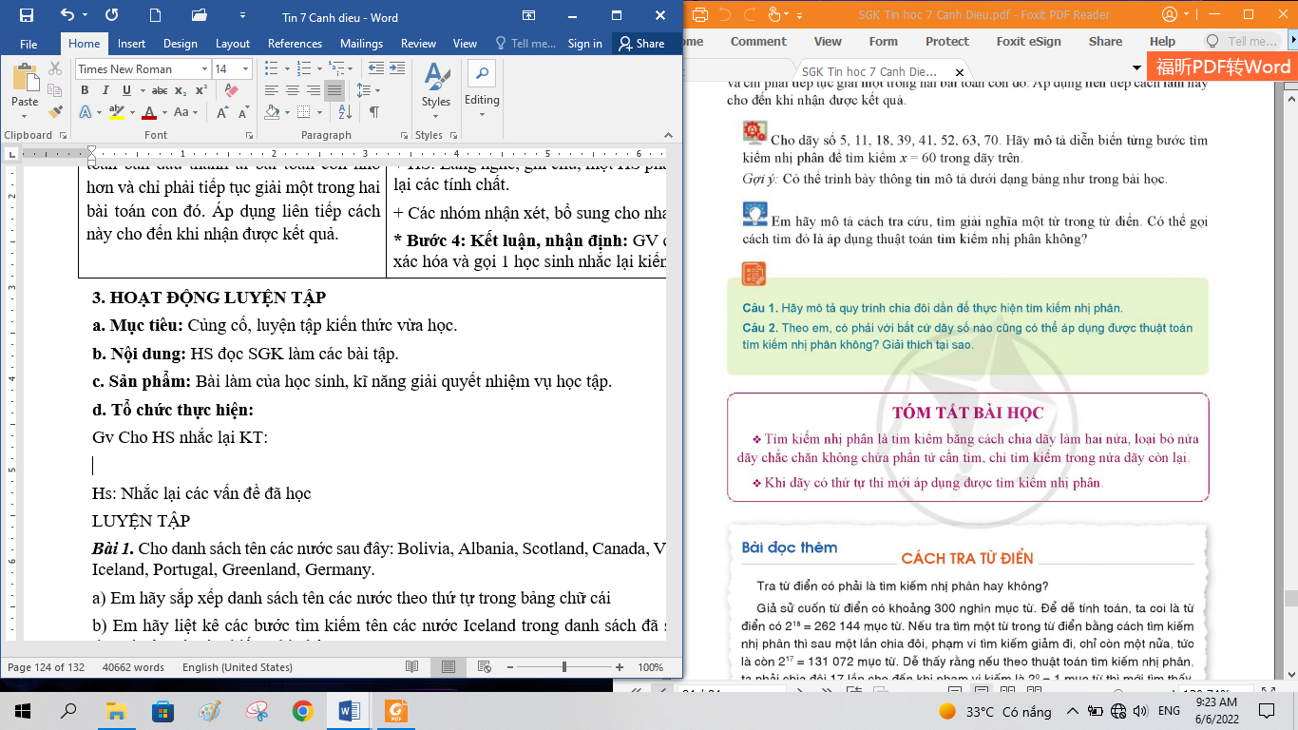

Hs: Nhắc lại các vấn đề đã học

**LUYỆN TẬP**

***Bài 1.*** Cho dãy số 5, 11, 18, 39, 41, 52, 63, 70. Hãy mô tả diễn biến từng bước tìm kiếm nhị phân để tìm kiếm x = 60 trong dãy trên.

Gợi ý: Có thể trình bày thông tin mô tả dưới dạng bảng như trong bài học

***Bài 2.*** Em hãy mô tả cách tra cứu, tìm giải nghĩa một từ trong từ điển. Có thể gọi cách tìm đó là áp dụng thuật toán tìm kiếm nhị phân không?

**4. HOẠT ĐỘNG VẬN DỤNG**

**a. Mục tiêu:** Vận dụng các kiến thức vừa học quyết các vấn đề học tập và thực tiễn.

**b. Nội dung:**.

**c. Sản phẩm:** HS vận dụng các kiến thức vào giải quyết các nhiệm vụ đặt ra.

**d. Tổ chức thực hiện:**

Gv đưa câu hỏi về nhà:

**Câu 1.** Hãy mô tả quy trình chia đôi dần để thực hiện tìm kiếm nhị phân

**Câu 2.** Theo em, có phải với bất cứ dãy số nào cũng có thể áp dụng được thuật toán tìm kiếm nhị phân không? Giải thích tại sao?

**5. Hướng dẫn học sinh tự học:**

**- Hướng dẫn học bài cũ:**

***-* Hướng dẫn chuẩn bị bài mới:**

**.....................................................................................................................................**